**Белорусский профессиональный союз**

**работников образования и науки**

**Добро пожаловать на страничку первичной профсоюзной организации  
ГУО “ГРИЦЕВИЧСКИЙ ДЕТСКИЙ САД Клецкого района»**

**Председатель профсоюзной организации: Голубович Ирина Владимировна.**

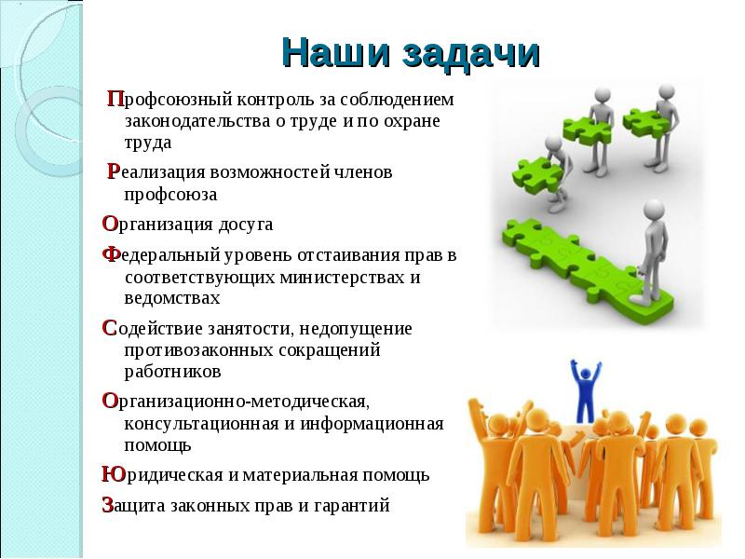

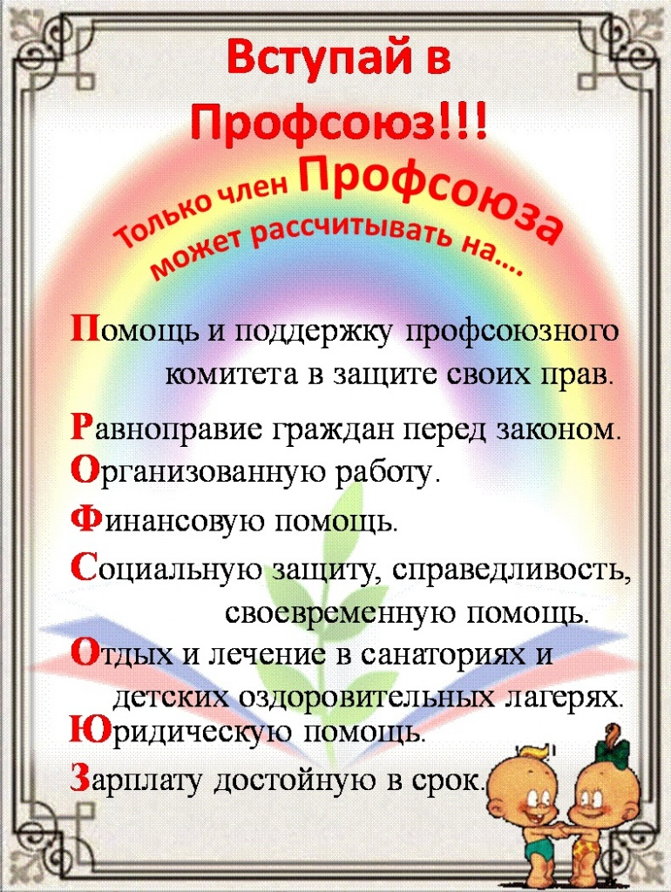

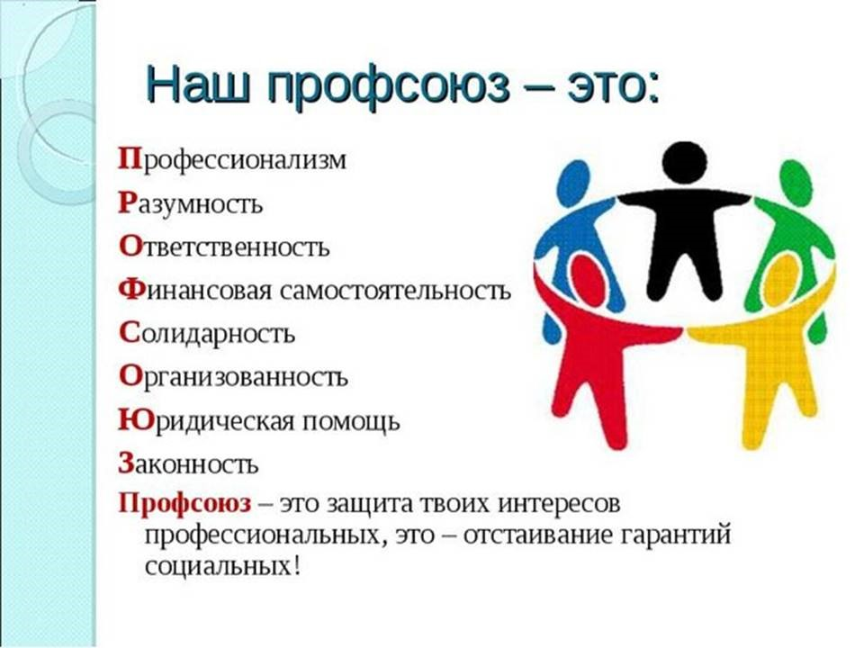

***Не пропустите премьеру: БТ совместно с профсоюзами выпустило новую телепередачу!***

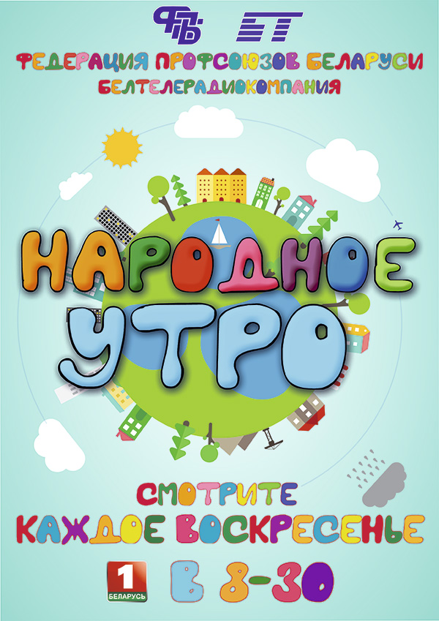

Эта передача – совместный проект Федерации профсоюзов Беларуси и Белтелерадиокомпании. Главный герой «Народного утра» – обычный человек труда. Строитель, механизатор, швея – им может стать каждый. В еженедельной передаче зрителям расскажут о том, чем он живет, как работает, отдыхает с семьей и даже о чем мечтает! Причем заветное желание каждого героя «Народного утра» будет исполнено при активном участии Федерации профсоюзов.

Передача не ограничится походом в гости к герою и рассказом о его работе. В каждом выпуске вы можете получить консультацию юриста в рубрике «Ваш вопрос – наш ответ», а также зарядиться положительным настроением от участников «Народного микрофона».

Информацию о замечательных людях и тружениках, пожелания и предложения организаторам, свои вопросы юристам передачи отправляйте на адрес: г. Минск, пр-т Победителей, 21 с пометкой «Для передачи «Народное утро». Телефон для справок (17) 203 88 2